RADIOGRAFÍA DEL MERCADO DE LA VIVIENDA: UN AÑO DE PANDEMIA
Incrementa el porcentaje de españoles que vive en alquiler y en 2021 se sitúa en el 26%

- Un 82% de los mayores de 18 años vivían en una casa en propiedad en 2018. Ese porcentaje ha bajado al 74% en 2021
- Un 70% de los que tienen entre 25 y 34 años vivía en propiedad en 2018, un porcentaje que ha bajado al 59% en 2021
- Un 79% de los propietarios tienen una sola vivienda, un 17% tiene dos viviendas y un 4% tiene tres o más
- Aquí se puede ver la valoración en vídeo de la directora de Estudios de Fotocasa

Madrid, 7 de junio de 2021
No todos los cambios que se están produciendo actualmente en el mercado inmobiliario tiene que ver con la pandemia. Así, viene produciéndose en los últimos años un incremento de protagonismo de la vivienda de alquiler como opción residencial. Hasta un 26% de los mayores de 18 años en España viven en una casa arrendada, un porcentaje 8 puntos superior al que había hace solo tres años. El otro 74% vive en un inmueble de propiedad (aunque no necesariamente es de su propiedad). Esta es una de las conclusiones del informe de Fotocasa Research “Radiografía del mercado de la vivienda 2020-2021: un año de pandemia” elaborado por el portal inmobiliario Fotocasa con la intención de conocer las consecuencias más directas de la situación provocada por el coronavirus y comparándola con la situación justo antes de la pandemia y, en este caso, ahondando en la participación del mercado de la vivienda según la edad de los demandantes.

Es un dato de acumulación y que está relacionado con las subidas de precios que venimos registrando en los sucesivos informes de Fotocasa Research: existe más demanda de propiedad que de alquiler, pero los obstáculos crecientes (el encarecimiento de este mercado, la inestabilidad socioeconómica y la falta de ahorro) llevan a más personas a prolongar el alquiler más allá de lo que querrían, lo cual supone (junto a otras consideraciones de mercado, especialmente en zonas tensionadas) que también el arrendamiento haya subido con fuerza los últimos años.

“Lo cierto es que siempre hemos sido un país de propietarios, pero detectamos que cada año se va incrementando el porcentaje de ciudadanos que vive de alquiler y, además, lo hace de forma muy rápida. En tan solo 3 años ha aumentado casi 10 puntos porcentuales. Pero esto no quiere decir que vayamos a dejar de tener propietarios, sino que los niveles de los diferentes modelos habitacionales se están equilibrando “, comenta María Matos, la directora de Estudios y Portavoz de Fotocasa.

“Precisamente la administración pública, junto con la colaboración del sector inmobiliario debe dar respuesta a esta evolución del veloz crecimiento del mercado de las rentas, aumentando el parque público de vivienda en alquiler para evitar que los precios suban de manera desorbitada”, añade María Matos.

Si observamos cómo se distribuyen estas opciones residenciales en función de la edad descubrimos que es en los segmentos centrales —de 25 a 44 años— donde se registran unos porcentajes más bajos de gente que reside en una vivienda en propiedad y donde más ha caído con respecto a los años anteriores: un 70% de los que tienen entre 25 y 34 años vivía en propiedad en 2018, un porcentaje que ha bajado al 59% en 2021; en la horquilla de 35 a 44 años se ha pasado del 78% (2018) al 68% (2021).

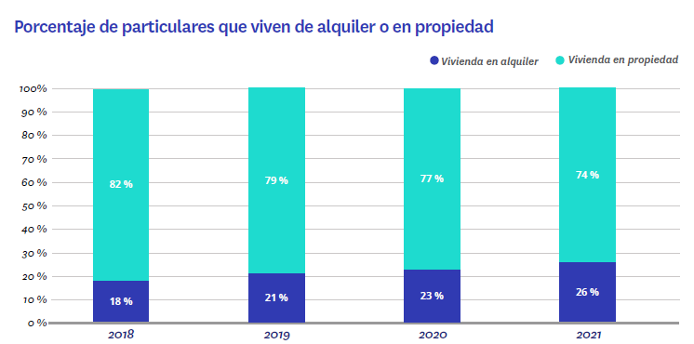

Entre los más jóvenes (18-24 años) hay todavía un alto porcentaje de personas viviendo en la casa de sus padres, por eso tiene más presencia la vivienda en propiedad. También entre los más mayores (a partir de 45 años), ya que muchos de ellos compraron antes del actual ciclo del mercado inmobiliario. Es evidente, por tanto, que el incremento de demanda de vivienda en alquiler de los últimos años está cambiando ya el modelo residencial en España y que los jóvenes adultos son los que más involucrados están en este proceso, aunque, como veremos más adelante, no siempre sea por decisión propia.

“Según nuestros datos, cada vez más jóvenes viven de alquiler, una cifra que se ha disparado tras la pandemia. Sin embargo, percibimos mucha frustración porque a la mayoría de ellos les gustaría tener una vivienda en propiedad en los próximos 5 años. Nos dicen que la razón principal que les impide comprar una vivienda es su situación económica producida por la precariedad laboral en la que se encuentran. Aunque también es cierto que, en la sociedad de hoy en día, el éxito del alquiler es entendible, debido a la flexibilidad que ofrece al permitir una mayor movilidad”, explica la directora de Estudios y Portavoz de Fotocasa.

Aunque la tendencia a vivir más de alquiler es generalizada, Madrid y Cataluña ya eran las comunidades autónomas con mayor porcentaje de personas viviendo en una casa arrendada hace cuatro años y lo siguen siendo ahora (27% y 29% respectivamente en 2021), mientras que el País Vasco es donde el porcentaje de personas viviendo en propiedad es más alto (82%).

Cada vez hay menos propietarios

Vivir en una casa de propiedad no es lo mismo que ser propietario: un 57 % de los particulares mayores de 18 años tiene efectivamente una vivienda de la que es propietario o copropietario. Este porcentaje también lleva ya varios ejercicios reduciéndose paulatinamente.

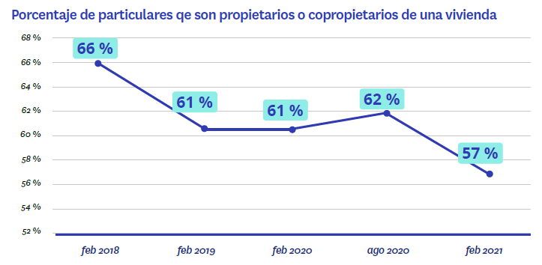

Con respecto a hace un año, el descenso se ha producido especialmente entre los copropietarios, que eran un 42 % de los particulares en febrero de 2020 y son un 36 % en febrero de 2021.

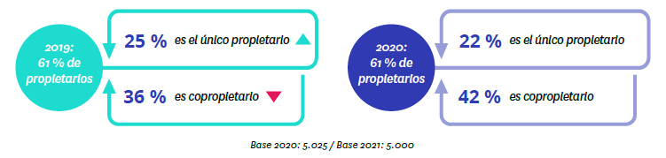

A qué destinan los propietarios sus viviendas

El uso como propia residencia habitual es, lógicamente, el más importante que le dan los propietarios a sus inmuebles. Así, el 96% de los propietarios de alguna vivienda destinan una de ellas (en caso de tener más de una) a utilizarla como residencia habitual. Le siguen el de segunda residencia (el 13% de los propietarios) y el alquiler a terceros (8%). Sólo el 4% de los propietarios asegura que mantiene algún inmueble vacío sin darle ningún uso.

Si hacemos el análisis en función de los inmuebles, el 77% de las viviendas en propiedad de particulares se utilizan como residencia habitual, el 11% como segunda residencia y el 9% se alquilan. Sólo un 3% de las viviendas en manos de particulares no tienen ningún uso.

Una de las claves de la pandemia en el mercado inmobiliario ha sido cómo ha afectado a la oferta que se destinaba a alquileres por cortos periodos de tiempo: aunque son pocos los particulares propietarios (0,6% del total) que destinan alguna de sus viviendas a este fin y son pocos también los inmuebles de particulares en el alquiler vacacional (un 0,5 % del total de viviendas de particulares), lo cierto es que esos porcentajes son sensiblemente más bajos (entre un tercio y la mitad) que los registrados a comienzos de 2020, justo antes de la aparición de la pandemia.

Resulta también interesante analizar cuántos inmuebles tienen los particulares propietarios y cómo cambia su uso a medida que se incrementa el número de posesiones:

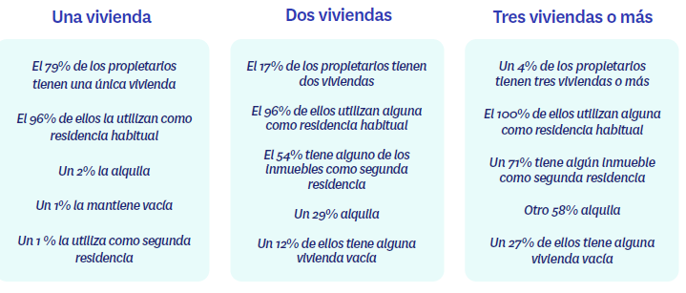

Si se analiza en función de la edad encontramos una respuesta previsible: cuanto más mayores son las personas más propiedades acumulan y, en consecuencia, más usos distintos dan a sus viviendas. Así, por ejemplo, sólo el 7 % de los particulares entre 25 y 34 años tienen un inmueble de su propiedad para utilizarlo como segunda residencia, mientras que entre los 55 y los 75 años ese porcentaje asciende hasta el 17%.

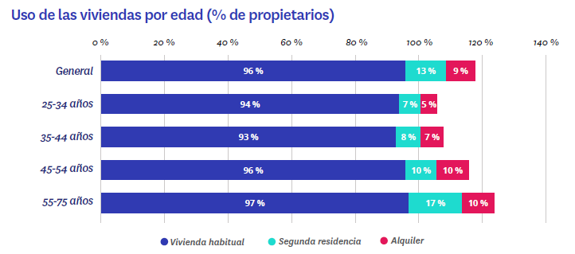

Pasado, presente y futuro residencial

Esa es la foto de la distribución actual de los españoles entre las dos opciones residenciales, pero también podemos mirar en la foto del pasado y la que se espera hacer en el futuro. Porque esta historia también tiene un pasado y un futuro. Hay un 80% de particulares que asegura que antes de la crisis económica (hace unos doce años) vivían en una casa de propiedad, un porcentaje que baja al citado 74% cuando se les pregunta por su situación actual.

Pero la primera pista que tenemos de que, como decíamos, la propiedad sigue siendo una aspiración para la mayoría de los españoles la tenemos en que el porcentaje sube al 78% cuándo se les pregunta cómo se imaginan viviendo dentro de cinco años. E incluso en ese futuro que todavía no ha llegado ha cambiado ligeramente el panorama a favor del alquiler: en 2019 era el 80% el porcentaje de particulares que se imaginaba viviendo en propiedad cinco años más tarde.

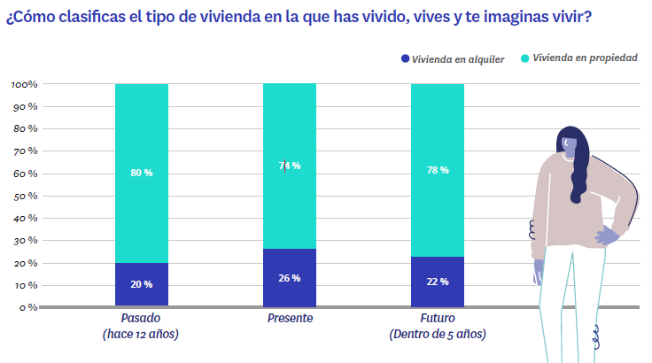

Sobre el informe “Radiografía del mercado de la vivienda 2021-2021: un año de pandemia”
El portal inmobiliario Fotocasa ha realizado el informe “Radiografía del mercado de la vivienda 2020-2021: un año de pandemia”, en base a un exhaustivo análisis del equipo de Bussiness Analytics de Fotocasa en colaboración con el instituto de investigación The Cocktail Analysis.
El estudio pretende dar continuidad a los informes presentados en 2020, 2019, 2018 y 2017. Al igual que los anteriores estudios, se ha realizado sobre un panel independiente con una muestra de 5.000 personas representativas de la sociedad española y que tienen entre 18 y 75 años, a través de encuestas online que se efectuaron entre febrero y marzo de 2021. Error muestral: +-1,4%

Sobre Fotocasa
Portal inmobiliario que cuenta con inmuebles de segunda mano, promociones de obra nueva y viviendas de alquiler. Cada mes genera un tráfico de 34 millones de visitas (75% a través de dispositivos móviles). Mensualmente elabora el índice inmobiliario Fotocasa, un informe de referencia sobre la evolución del precio medio de la vivienda en España, tanto en venta como en alquiler.
Fotocasa pertenece a Adevinta, una empresa 100% especializada en Marketplace digitales y el único “pure player” del sector a nivel mundial. Con presencia en 12 países de Europa, América Latina y África del Norte, el conjunto de sus plataformas locales recibe un promedio de 1.500 millones de visitas cada mes.
Más información sobre Fotocasa.
En España, Adevinta, antes Schibsted Spain, es una de las principales empresas del sector tecnológico del país y un referente de transformación digital. En sus 40 años de trayectoria en el mercado español de clasificados, los negocios de Adevinta han evolucionado del papel al online hasta convertirse en el referente de Internet en sectores relevantes como inmobiliaria (Fotocasa y habitaclia), empleo (Infojobs.net), motor (coches.net y motos.net) y segunda mano (Milanuncios y vibbo). Sus más de 18 millones de usuarios al mes sitúan Adevinta entre las diez compañías con mayor audiencia de Internet en España (y la mayor empresa digital española). Adevinta cuenta en la actualidad con una plantilla de más de 1.000 empleados en España.

Toda nuestra información la puedes encontrar en nuestra Sala de Prensa.

Llorente y Cuenca Departamento Comunicación Fotocasa
Ramon Torné Anaïs López
rtorne@llorenteycuenca.com comunicacion@fotocasa.es
638 68 19 85 620 66 29 26

Fanny Merino
emerino@llorenteycuenca.com
663 35 69 75

Laura Lázaro
llazaro@llorenteycuenca.com
685 839 655

